Приложение № 1 к постановлению администрации Курагинского района Красноярского края
от________________№____________

СВЕДЕНИЯ О ГРАНИЦАХ ПУБЛИЧНОГО СЕРВИТУТА
Описание границ публичного сервитута
Местоположение границ публичного сервитута |  | Красноярский край, Курагинский р-н
Система координат |  | Система координат МСК 167, зона 4
Метод определения координат |  | Аналитический метод
Площадь земельного участка |  | 161 кв. м
Средняя квадратическая погрешность положения характерной точки (Mt), м |  | 0,1
Обозначение характерных точек границ |  | Координаты, м
 |  | Х |  |  | Y
1 |  | 2 |  |  | 3
1 |  | 409050.31 |  |  | 78267.98
2 |  | 409055.44 |  |  | 78308.32
3 |  | 409053.73 |  |  | 78308.54
4 |  | 409053.90 |  |  | 78308.00
5 |  | 409052.93 |  |  | 78307.70
6 |  | 409052.63 |  |  | 78308.69
7 |  | 409051.47 |  |  | 78308.84
8 |  | 409046.40 |  |  | 78269.04
1 |  | 409050.31 |  |  | 78267.98
Схема расположения местоположения границ публичного сервитута
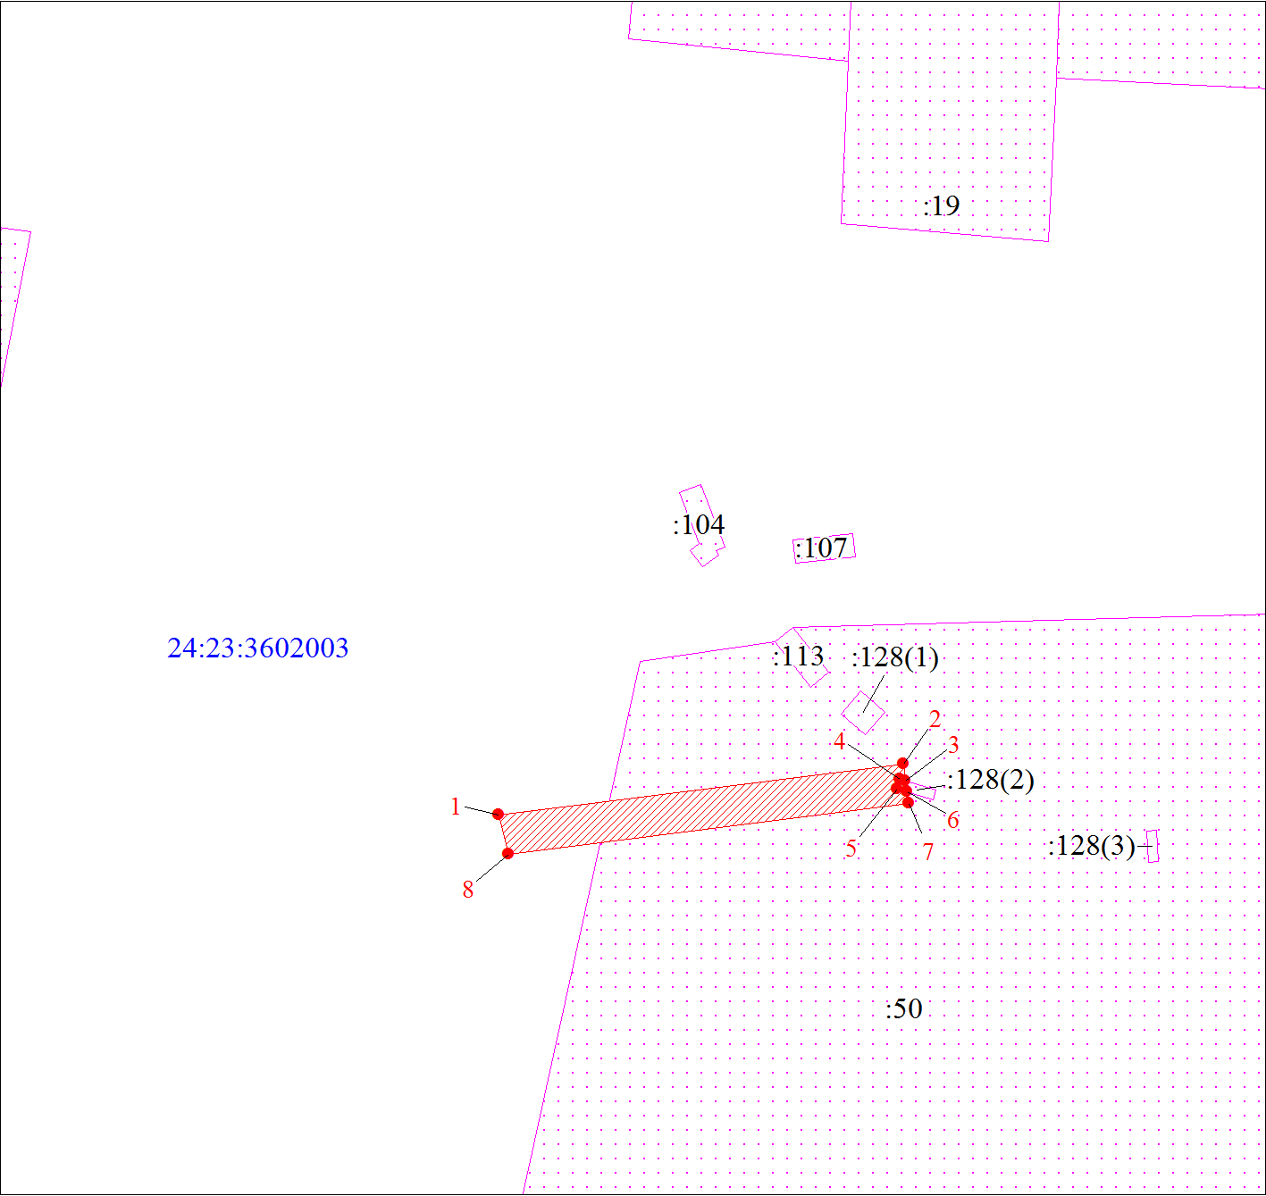
Масштаб 1:700
Условные обозначения
 | - граница публичного сервитута
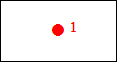 | - характерная точка границы объекта
 | - существующая часть границы, имеющиеся в ЕГРН сведения о которой достаточны для определения ее местоположения
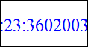 | - кадастровый номер квартала
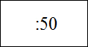 | - надписи кадастрового номера земельного участка

